#La Bastida és desconfina# Mostra cultural

OBJECTE REUTILITZAT

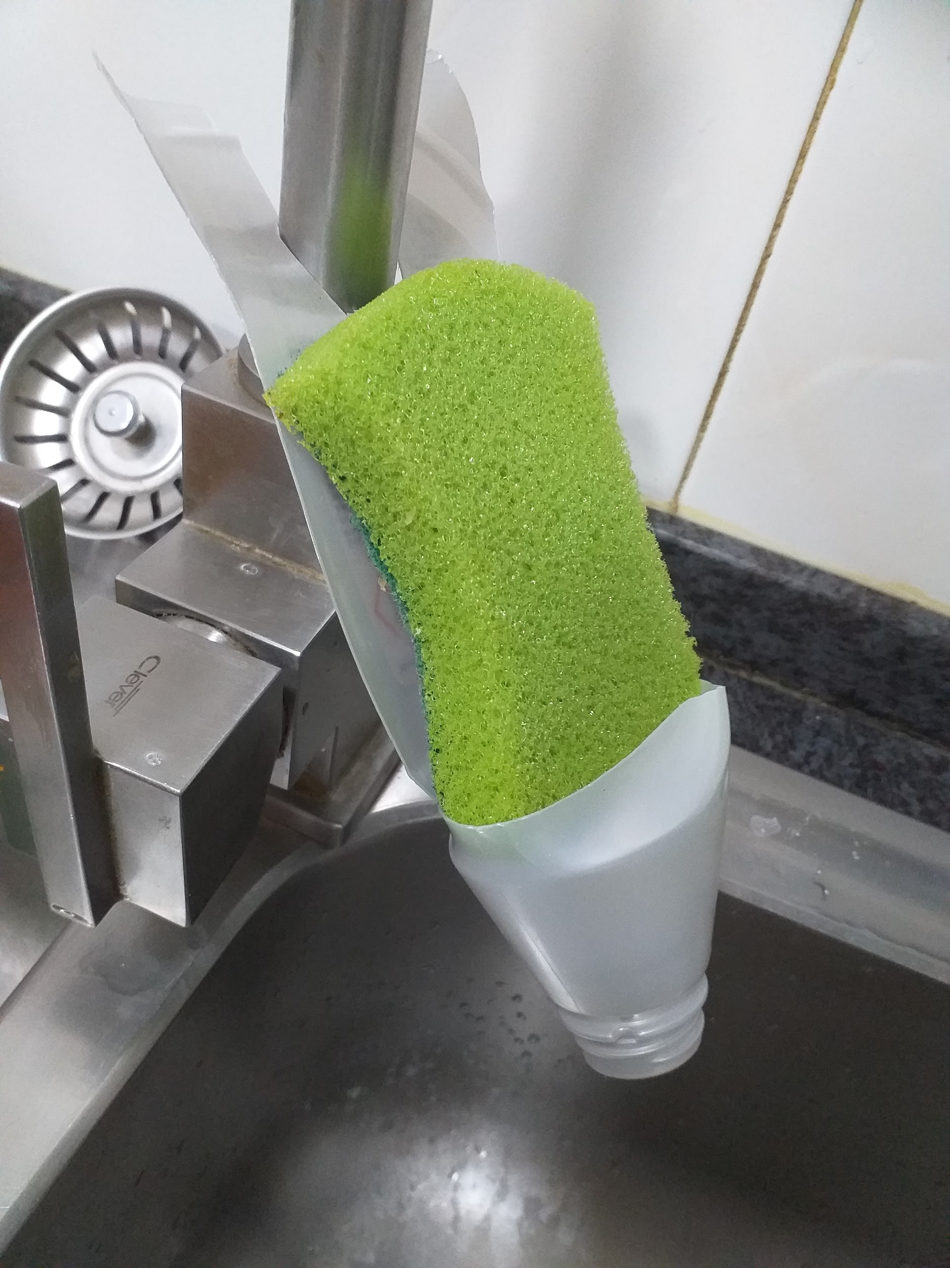

Selenia López Siles

